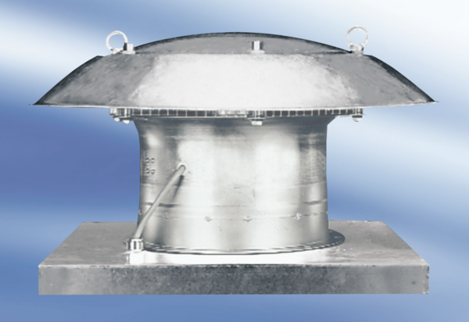Axiální střešní ventilátor DZD 40/42 AObsah dodávky: 1 kusSortiment:
Typové číslo: 0087.0446Výrobce: MAICO

